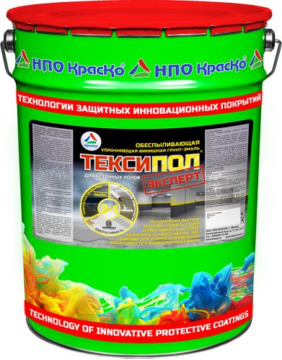
Тексипол Эксперт
Обеспыливающая
упрочняющая финишная грунт-эмаль «3 в 1»
для бетонных полов

- сверхвысокая механическая прочность
- водостойкость и водонепроницаемость
- подходит для уличного применения
- высокая скорость сушки (30 мин!)
- возможность нанесения до -30°С
- высокая химическая стойкость
- стойкость к УФ-излучению
- термостойкость до +200°С
- формула «3 в 1»
- полуматовая

Тексипол Эксперт - инновационная износостойкая упрочняющая грунт-эмаль с водоотталкивающими свойствами для защиты бетонных оснований эксплуатируемых в различных климатических условиях.

Тексипол Эксперт – представляет собой однокомпонентный, высококачественный продукт на основе силиконизированной смолы с содержанием экстрафункциональных активных компонентов.

При полимеризации грунт-эмаль образует защитное полуматовое износостойкое покрытие с водоотталкивающими свойствами. Усиленный состав грунт-эмали Тексипол Эксперт, придает финишному покрытию химическую инертность и адаптирует защитный красочный слой к многочисленным влажным уборкам с применением различных моющих средств бытовой и технической химии.

Возможность нанесения второго слоя грунт-эмали, всего через 30 минут после нанесения первого, при температуре окружающей среды +20°С, и через 2 часа при температуре -30°С - максимально ускоряет окрасочный процесс.

Тексипол Эксперт обладает высокой проникающей способностью и при прямом контакте с сухой полу-пыльной бетонной поверхностью, отдаёт в неё особые проникающие соединения, направленные на укрепление и обеспыливание бетонного основания, при этом на поверхности формируется запечатывающий защитно-подготовительный слой.

Итоговое покрытие, сформированное из основного и дополнительного слоёв грунт-эмали, демонстрирует устойчивость к воздействию УФ-излучения и абразивному износу, допуская эксплуатацию в условиях открытой атмосферы.

Грунт-эмаль предназначена для защиты, как новых, так и старых цементных стяжек, бетонных полов от разрушающего воздействия абразивных и механических нагрузок, умеренной и агрессивных сред, а также для придания окрашенным бетонным поверхностям высоких декоративных качеств.

Тексипол Эксперт, нанесенный на бетонное основание в 2 слоя, образует полуматовое финишное покрытие, сохраняющее свои защитные свойства на срок не менее 15-ти лет!

Назначение
Полуматовая износостойкая грунт-эмаль для бетонных полов Тексипол Эксперт, обладает устойчивостью к действию минеральных масел, дизельного топлива, смазочно-охлаждающих жидкостей, обладает стойкостью к разбавленным растворам кислот и щелочей, спиртам, в связи с чем может быть рекомендована для окрашивания бетонных полов:

- многоэтажных парковок, гаражных комплексов,
- торговых и складских помещений,
- общественных помещений,
- производственных цехов,
- автосервисов, автомоек,
- бойлерных и котельных,
- типографий и т.д.

Способ применения
Грунт-эмаль Тексипол Эксперт, полностью готова к применению.

Перед нанесением, материал необходимо тщательно перемешать низкооборотистой дрелью с лопастной мешалкой в течение 2-4 минут, избегая замешивания воздуха и непромесов у дна и стенок тары.

Допускается разбавление до необходимой вязкости разбавителем Р-Универсал или растворителем ксилол.

- Проведение окрасочных работ возможно осуществлять при температуре воздуха от -30˚С до +35˚С и относительной влажностью воздуха – не выше 80 %;
- Наносить на поверхность кистью, валиком или методом пневматического нанесения в 2 слоя;
- Первый слой, является грунтовочным (укрепляющим), 2 слой при t (20,0±0,5)°С наносится через 30 минут, после нанесения первого;
- Время высыхания до степени 3 при t (20,0±0,5)°С, ч, не более 30 минут;
- Готовность к пешеходным нагрузкам t (20,0±0,5)°С, ч, не более 12 часов;
- Окончательный набор прочности, через 3 суток.

Базовый цвет: серый (RAL 7040).

Расход
Расход финишного покрытия составляет 200-250 гр. на 1 кв.м. поверхности в зависимости от вида, марки (класса) бетона и его состояния.

Меры предосторожности
При проведении внутренних работ, а также после их окончания рекомендуется проветрить помещение. Использовать индивидуальные средства защиты.

Хранение
От -30 до +50 °С. Хранить в герметичной таре. Гарантийный срок хранения — 9 месяцев со дня изготовления.

Тара
20 кг
Внимание! Этикетка оснащена защитными элементами от подделок.

Технические данные
Основа материала | Силиконизированная смола с функциональными активными компонентами
Внешний вид пленки | однородная полуматовая поверхность
Массовая доля нелетучих веществ, % | 45-58
Условная вязкость по В3-246 (сопло 4), сек, не менее | 25-70
Время высыхания до степени 3 при t (20,0±0,5)°С, мин, не более | 30
Твердость по ТМЛ ТМ-1 | 0,4
Адгезионная прочность, Мпа, не менее | 1
Рабочий интервал температур после набора прочности, | От -30 до +200°С
Готовность к пешеходным нагрузкам t (20,0±0,5)°С, ч | 12
Прочность пленки при ударе, см, не менее | 50
Окончательный набор прочности (20,0±0,5)°С, суток | 3
Укрывистость, г/м², не более | 250
ТУ | 20.30.12-003-01524656-2017

